Изучение разнообразия люминесцентных бактерий в кишечнике рыб Белого моря, выловленных в окрестностях острова Оленевский Кандалакшского залива Белого моря

Введение
В белом море встречаются различные виды бактерий, способные к люминесценции, например Aliivibrio logei, Photobacterium phosphoreum и другие [1]. Такие бактерии можно найти в толще воды или в кишечнике различных морских рыб. Согласно одной из гипотез, благодаря свечению этих бактрией, увеличивается вероятность поглощения фекалий рыбы-хозяина другой рыбой и соответственно, расселения бактрией. Таким образом, светящиеся экскременты рыб как правило поглощаются организмами более высокого трофического уровня и при этом поглощаются быстрее. Это в свою очередь может приводить к изменению уровня осаждения фекальных гранул и скорости течения цикла углерода в морских экосистемах. [2]
Помимо их экологического значения, биолюминесцентные бактерии интересны с точки зрения биотехнологии, так как их оперон, отвечающий за свечение (lux-оперон) содержит промоторы, чувствительные к аутоиндукторам. [3] Такие промоторы можно использовать для более точной регуляции экспрессии например при производстве рекомбинантных препаратов. Помимо этого, сам Lux-оперон светящихся бактерий может быть использован при создании биосенсоров, т.к. излучение видимого света является отличным визуальным маркером.
В данном исследовании был проведен анализ распространенности биолюминесцентных бактерий в кишечнике различных морских рыб Белого моря для улучшения понимания их экологии и оценки их роли в экосистеме Белого моря.

Методы

микробиологический посев и изоляция штаммов
После вскрытия кишечника рыбы и извлечения его содержимого был совершен посев на чашки петри со средой SWT-15 методом исчезающего штриха. Состав питательной среды (массовая доля): 0,25 % дрожжевого экстракта, 1.5 % агара, 0,5 % триптона, 1,5 % морской соли и 0,3 % (объемная доля) глицерина. После этого были визуально найдены люминесцирующие колонии и бактерии с них были пересажены на другие чашки петри для последующего выделения штаммов. Пересаженные бактерии были вывезены в лабораторию в МФТИ, где они были повторно пересажены и инкубировались при пониженной температуре.

пцр и секвенирование по гену 16S
Далее была проведена ПЦР по гену 16S рРНК с последующим электрофорезом и выделением продуктов реакции. Полученный генетический материал был подвергнут секвенированию по методу Сэнгера, и при помощи поиска в базе данных NCBI были определены виды изучаемых бактерий.

Результаты
В ходе работы было собрано в общей сложности 40 образцов из таких видов рыб как сельдь (Clupea sp.), камбала (Pleuronectes platessa), навага (Eleginus nawaga), треска (Gadus morhua) и зубатка (Anarhichas sp.). Ниже приведена статистика по нахождению светящихся колоний в образцах из различных рыб:

Таблица 1 (светимость образцов)
Номер образца | Источник | Светящиеся бактерии | Номер образца | Источник | Светящиеся бактерии
12.1 | треска | найдены | 13.1 | зубатка | найдены
12.2 | треска | не найдены | 13.2 | камбала | найдены
12.3 | треска | найдены | 13.3 | камбала | найдены
12.4 | навага | найдены | 13.4 | камбала | найдены
12.5 | навага | найдены | 13.5 | камбала | найдены
12.6 | навага | найдены | 13.6 | сельдь | не найдены
12.7 | навага | найдены | 13.7 | навага | найдены
12.8 | камбала | найдены | 13.8 | треска | найдены
12.9 | камбала | найдены | 13.9 | треска | не найдены
12.10 | сельдь | найдены | 13.10 | треска | не найдены
12.11 | треска | найдены | 13.11 | треска | найдены
12.12 | навага | найдены | 13.12 | треска | найдены
12.13 | треска | найдены | 13.13 | треска | найдены
12.14 | треска | найдены | 13.14 | треска | найдены
12.15 | треска | найдены | 13.15 | треска | найдены
12.16 | треска | найдены | 14.1 | зубатка | не найдены
12.17 | треска | найдены | 14.2 | зубатка | найдены
12.18 | треска | не найдены | 14.3 | камбала | найдены
12.19 | треска | найдены | 14.4 | камбала | найдены
12.20 | навага | найдены | 14.5 | камбала | найдены

Ниже приведены фотографии некоторых образцов и пересеянных светящихся бактерий из образцов где они были найдены. Хотелось бы отдельно отметить, что к моменту съемки фотографий большАя часть исходно люминесцентных колоний утратила свечение.
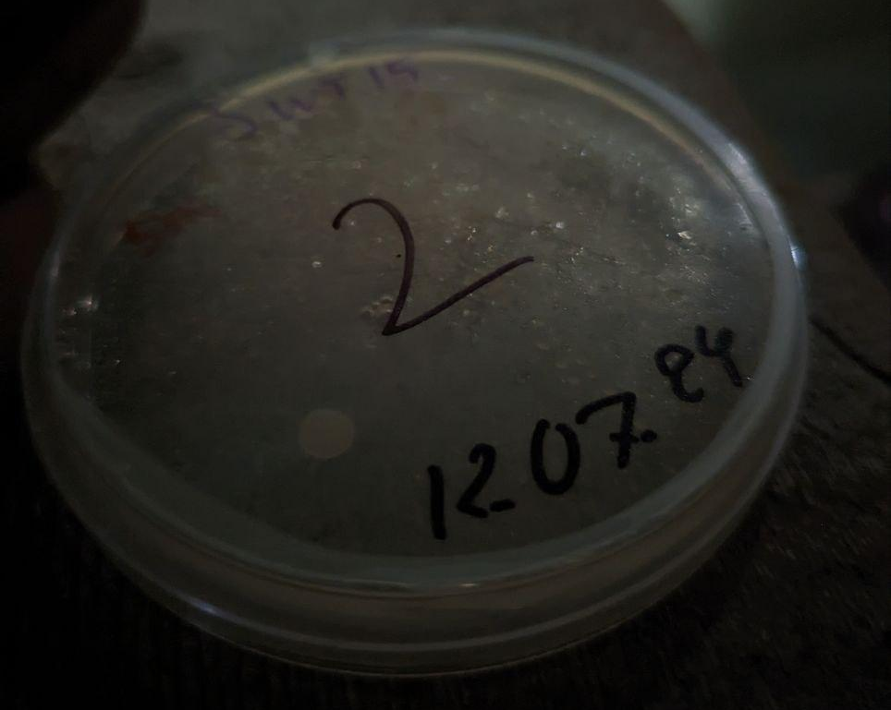
Рисунок 1. Образец 12.2, люминесцентные бактерии не обнаружены
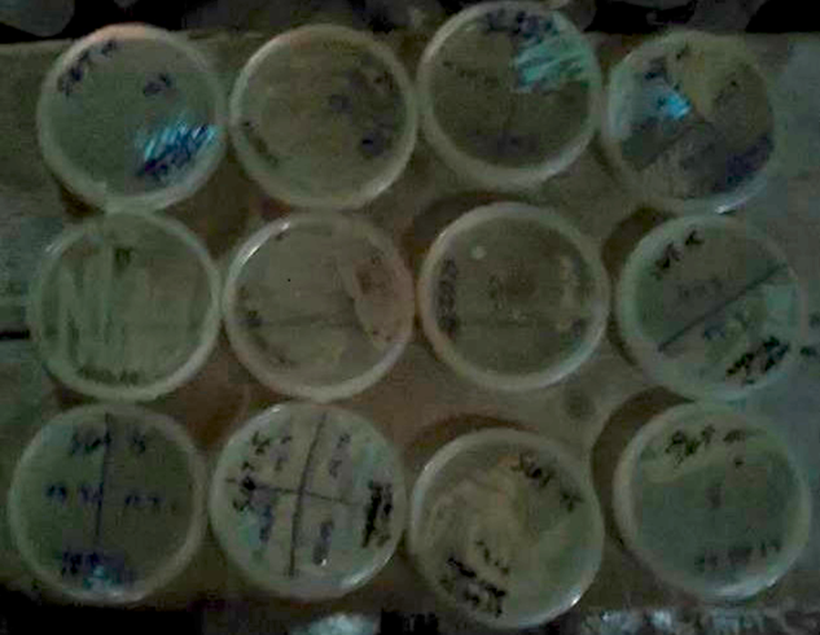
Рисунок 2. Некоторые пересевы светящихся бактерий
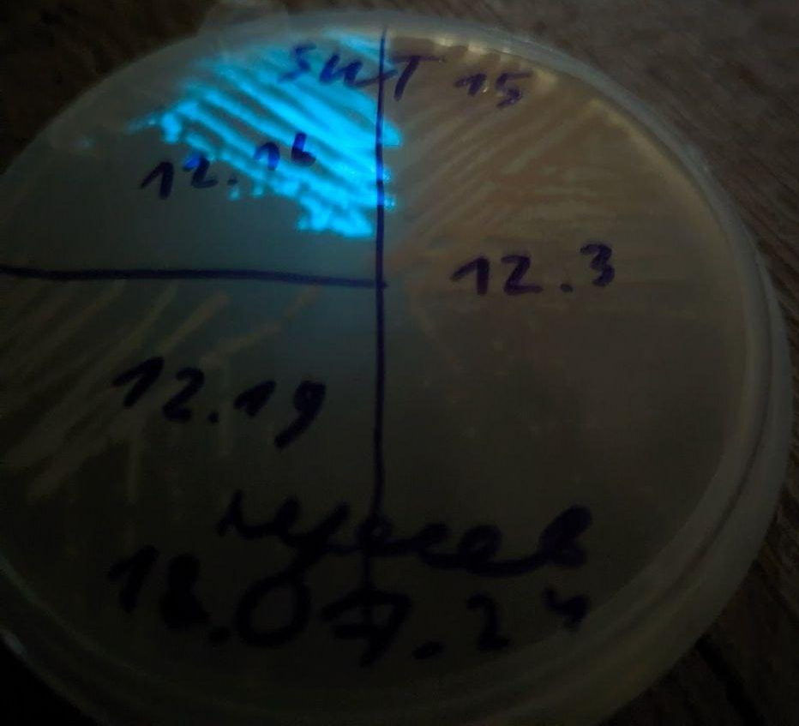
Рисунок 3. Пересевы светящихся бактерий с образцов 12.16, 12.19 и 12.3. Фото делалось с выдержкой в 1 секунду
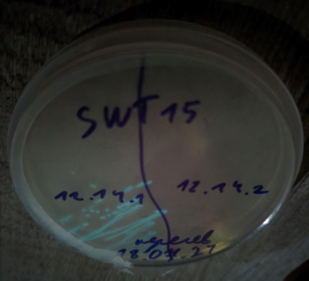
Рисунок 4. Два пересева светящихся бактерий с образцов 12.14. Фото делалось с выдержкой в 1 секунду
Таблица 2 (зависимость распространенности бактерий от вида рыб)
номер образца | вид рыбы | вид бактерии
12.4 | навага | Photobacterium phosphoreum
12.5 | навага | Pseudomonas sp.
12.6.2 | навага | Pseudomonas lini
12.6.3 | навага | Pseudomonas lini
12.8.1 | камбала | Photobacterium phosphoreum
12.10.1 | сельдь | Arthrobacter rhombi
12.12 | навага | Photobacterium phosphoreum
13.1 | зубатка | Psychrobacter nivimaris
13.5.3 | навага | Photobacterium phosphoreum
13.7 | навага | Psychrobacter sp.
13.13 | треска | Photobacterium phosphoreum
13.15 | треска | Photobacterium phosphoreum
В ходе ПЦР, секвенирования по гену 16S рРНК и определение вида бактерии при помощи NCBI BLAST удалось определить систематическое положение бактерий из 12 образцов (см. таблица 2). В изученных образцах были выявлены бактерии родов Pseudomonas и Psychrobacter, а также бактерии Photobacterium phosphoreum и Arthrobacter rhombi.

Обсуждение и выводы
В таблице ниже приведена статистика по происхождению найденных люминесцентных бактерий
Таблица 3 (зависимость распространенности светящихся бактерий от вида рыб)
Вид рыбы | рыб всего поймано | рыб содержит люминесцентные бактерии | процент рыб содержащих люминесцентные бактерии
треска | 19 | 15 | 79%
навага | 7 | 7 | 100%
камбала | 9 | 9 | 100%
зубатка | 3 | 2 | 66%
сельдь | 2 | 1 | 50%
общее количество | 40 | 34 | 85%
Данная таблица показывает, что 85% беломорской рыбы содержат в своем кишечнике люминесцентных бактерий, что говорит о высокой распространенности таких бактерий и их большой экологической значимости. При этом, данные о распространенности люминесцентных бактерий среди различных видов рыб выявляют некоторую неравномерность в их распределении. Возможно, такую закономерность можно объяснить разной экологией рыб. Сельдь в основном питается мелким планктоном, соответственно вероятность того, что она будет заглатывать фекальные гранулы, содержащие люминесцентные бактерии мала; зубатка, напротив, специализируется на поедании животных которые имеют жесткий панцирь и вероятно она также будет питаться “морским снегом”, содержащем в том числе фекальные гранулы, с малой частотой. В то же время, навага, камбала и треска питаются по большей части мелкими рыбами и беспозвоночными, что, во-первых, позволяет им получать люминесцентных бактерий из рыб, которыми они питаются, а во-вторых, их рацион является весьма разнообразным и вероятно он включает фекальные гранулы чаще чем рацион других рыб.
Видовой состав бактерий, выделенных из беломорской рыбы, позволяет сделать еще несколько интересных выводов

Заключение
Результаты данного исследования подчеркивают важность люминесцентных бактерий в Белом море, а также выявляют некоторые закономерности в их распространении. Однако, чтобы лучше понять причины возникновения данных закономерностей, нужно провести более масштабное исследование с бОльшей выборкой и бОльшим количеством рассматриваемых видов рыб.

Источники
- Сотников, А. Д. Поиск новых видов светящихся бактерий / А. Д. Сотников. — Текст : непосредственный // Молодой ученый. — 2024. — № 11 (510). — С. 174-180. — URL: https://moluch.ru/archive/510/112024/
- Tanet, L., Martini, S., Casalot, L., and Tamburini, C.: Reviews and syntheses: Bacterial bioluminescence – ecology and impact in the biological carbon pump, Biogeosciences, 17, 3757–3778, https://doi.org/10.5194/bg-17-3757-2020, 2020.
- Melkina O. E. et al. Comparative analysis of Aliivibrio logei luxR1 and luxR2 genes regulation in Escherichia coli cells //Archives of Microbiology. – 2019. – Т. 201. – С. 1415-1425.

